

Инструкция по работе
в электронной информационно-образовательной системе
Роль «Преподаватель»

Версия редакции: 1.0
Дата редакции: 16.04.2021 г.

Москва, 2021 г.

Оглавление
О системе 3
Начальное окно 3
Раздел «Обучающиеся» 5
Профиль группы 7
Журнал группы 10
Раздел «Дипломники» 12
Раздел «Допуски» 14
Работа с допуском обучающегося 14
Раздел «Работы обучающихся» 16
Раздел «Обучаемые группы» 20
Раздел «Курируемые группы» 21
Раздел «Преподаваемые дисциплины» 22
Промежуточные контрольные точки 23

О системе
Новая версия Электронной Информационно-Образовательной Системы (ЭИОС) учитывает и исправляет недостатки предыдущей версии. В процессе разработки ЭИОС 2.0 была проведена предварительная проработка всех логических и методологических процессов, что позволило корректно отобразить структуру образовательного процесса. При этом использовались современные подходы и инструменты проектирования информационных систем, учитывающие развитие системы в долгосрочной перспективе.
Для преподавателя в новой системе доступны следующие возможности: работа с успеваемостью обучающихся (заполнение журнала группы), работа со студентами, выполняющими дипломную работу у выбранного преподавателя, создание дополнительных контрольных точек и работа с допуском студента.

Начальное окно
При входе в систему в роли преподавателя открывается начальное окно (рис.1)
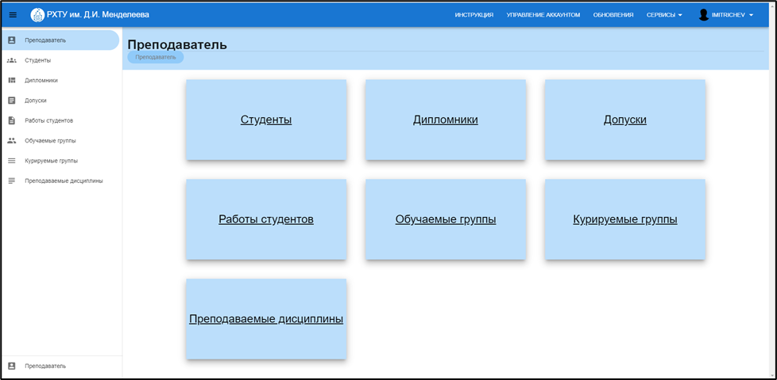
- Начальное окно преподавателя
В левом боковом меню (рис.2) обозначены разделы: преподаватель, обучающиеся, дипломники, допуски, работы обучающихся, обучаемые группы, курируемые группы и преподаваемые дисциплины.
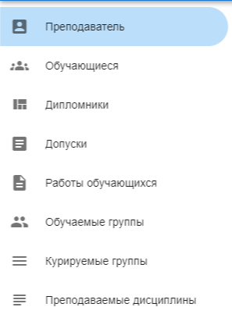
- Левое боковое меню
В рабочей области данные разделы продублированы (рис.3).
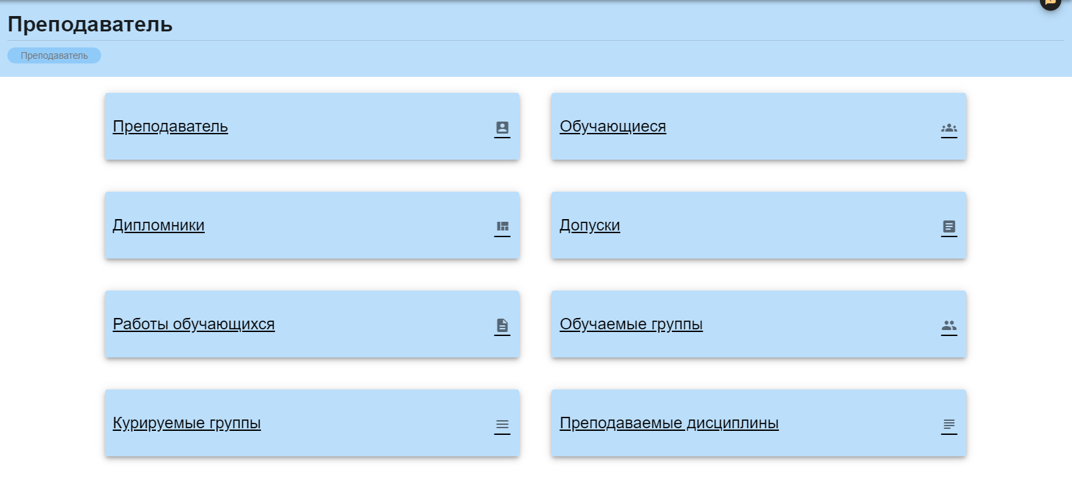
- Рабочая область
При выборе раздела в рабочей области выделяется соответствующая строчка в левом боковом меню. Также можно переключаться между разделами, выбирая соответствующую строчку в левом боковом меню.

Раздел «Обучающиеся»
В разделе «Обучающиеся» отображаются все учащиеся, которые в текущий период обучаются у данного преподавателя (рис.4)
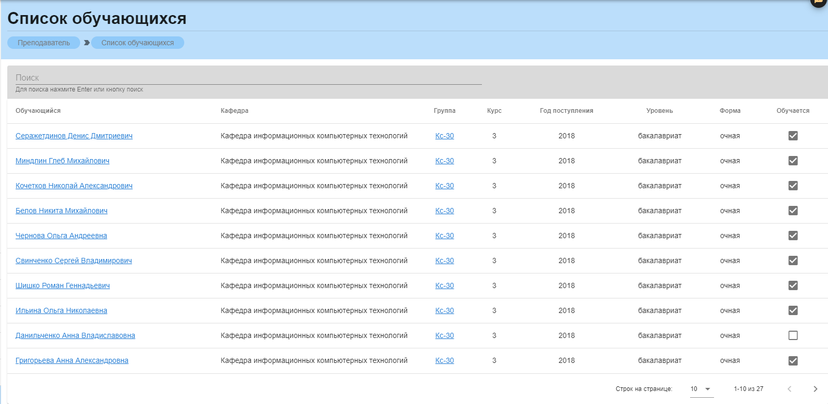
- Раздел «Обучающиеся»
У обучающихся указаны следующие данные: ФИО, кафедра, на которой они обучаются, их учебная группа, курс и год поступления, учебная степень и форма обучения. Для просмотра подробной информации необходимо нажать на ФИО выбранного обучающихся (синяя ссылка) (рис.5), при этом открывается окно (рис.6).
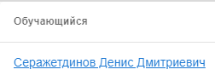
- ФИО обучающегося
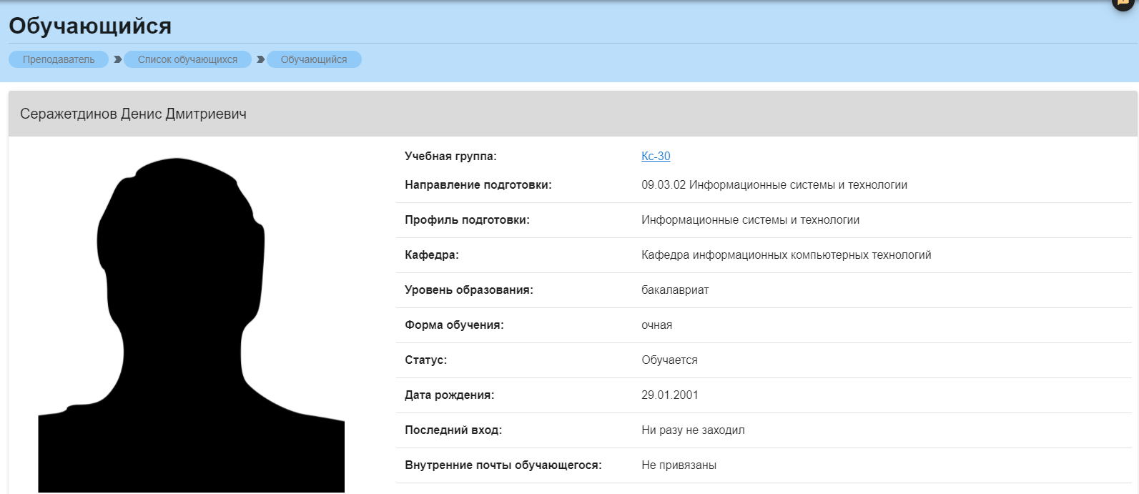
- Дополнительная информация по обучающемуся
При нажатии на ссылку группы (рис.7) открывается профиль группы (рис.8).
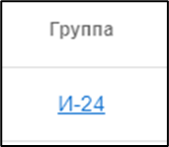
- Ссылка группы

Профиль группы
Данный раздел предоставляет всю информацию об учебной группе, к которой относится обучающийся (рис.8).
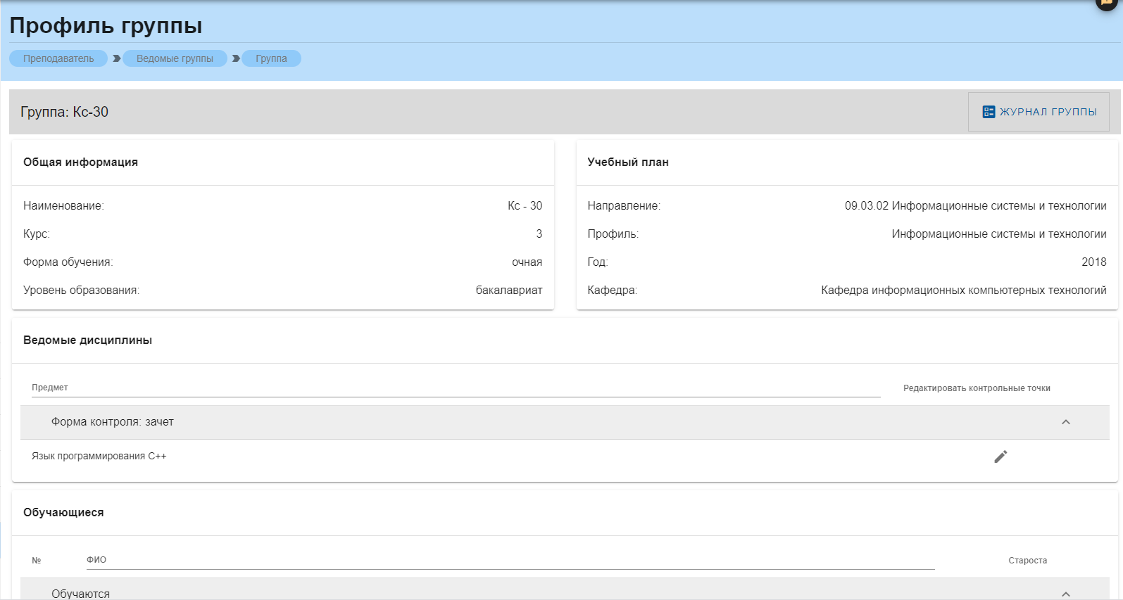
- Раздел «Группа»
Данная страница визуально разделена на четыре блока. В первом (рис. 9) представлена следующая информация:
- Наименование группы в системе
- Курс
- Форма обучения
- Уровень образования (информация о текущем обучении)
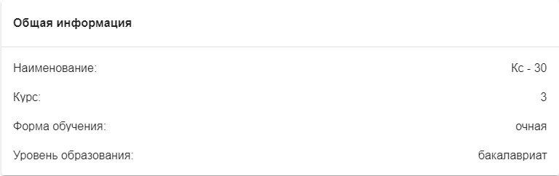
- Первый блок (Общая информация)
Во втором блоке (рис. 10), представлена следующая информация, относящаяся учебному плану группы:
- Направление подготовки
- Профиль подготовки
- Год поступления на обучения по данному учебному плану
- Кафедра, являющаяся выпускающей по этому учебному плану
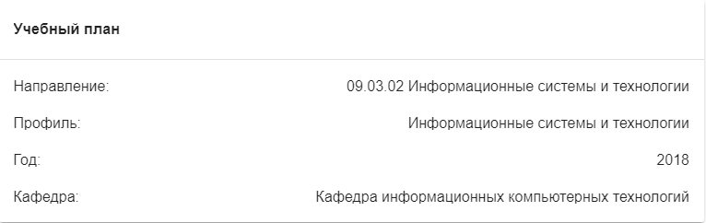
- Второй блок (Информация о учебном плане)
В третьем блоке располагается список дисциплин, которые ведет преподаватель данной группе в текущем учебном семестре (рис. 11).
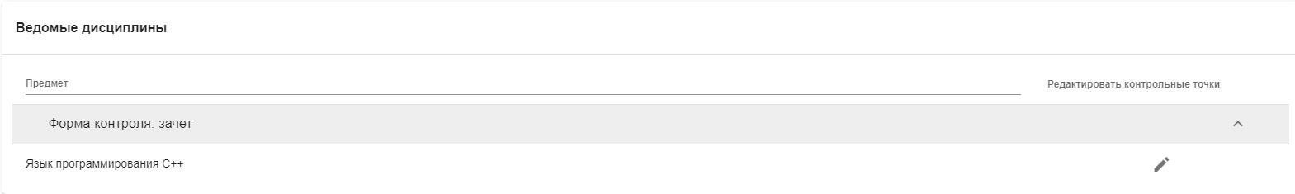
- Третий блок (Ведомые дисциплины)
Для удобства имеется возможность поиска нужной дисциплины: для этого необходимо ввести ее наименование в строку над столбцом дисциплин (рис.12)
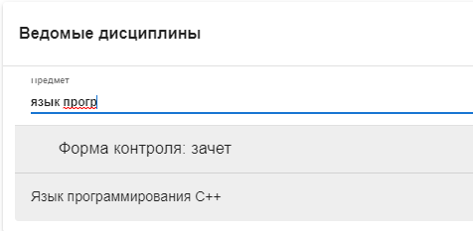
- Поиск дисциплин
В четвертом блоке расположен список обучающихся относящихся к этой группе, для его просмотра необходимо пролистать вниз страницу до пункта «Обучающиеся» (рис.13). Староста группы отмечен в колонке справа.

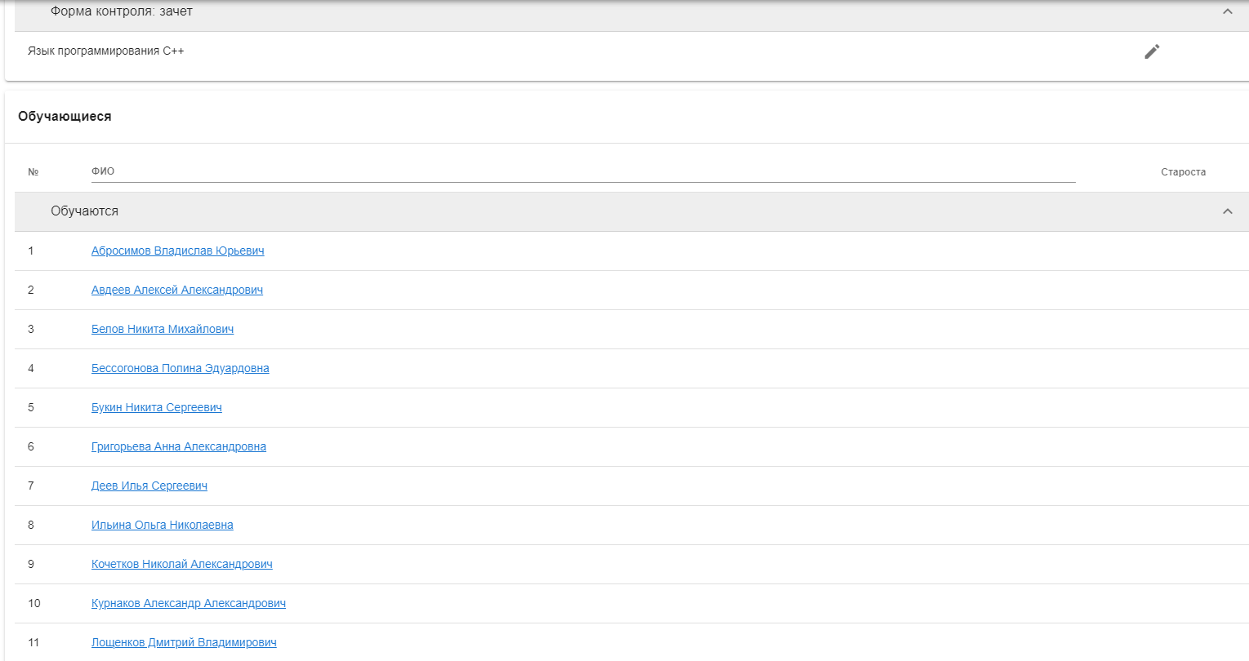
- Список обучающихся
Для поиска выбранного обучающегося необходимо ввести ФИО в поле поиска (рис.14)
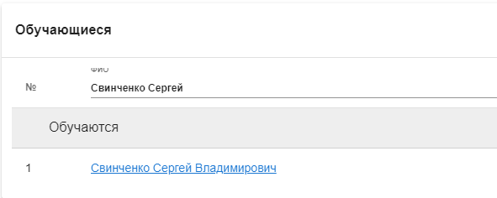
- Поиск обучающегося

Журнал группы
Для просмотра и редактирования журнала необходимо нажать на кнопку «Журнал группы» в правом верхнем углу (рис.15).
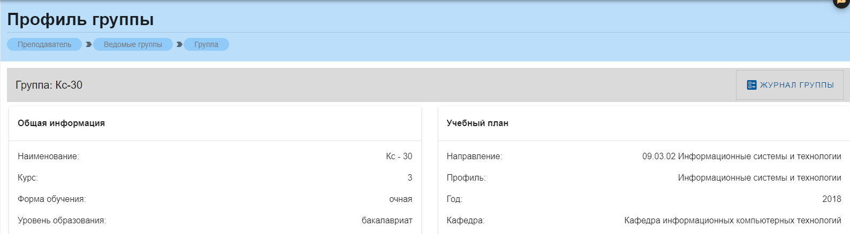
- Журнал группы
В журнале группы содержится основная информация по выбранной дисциплине для каждого обучающегося (рис.16)
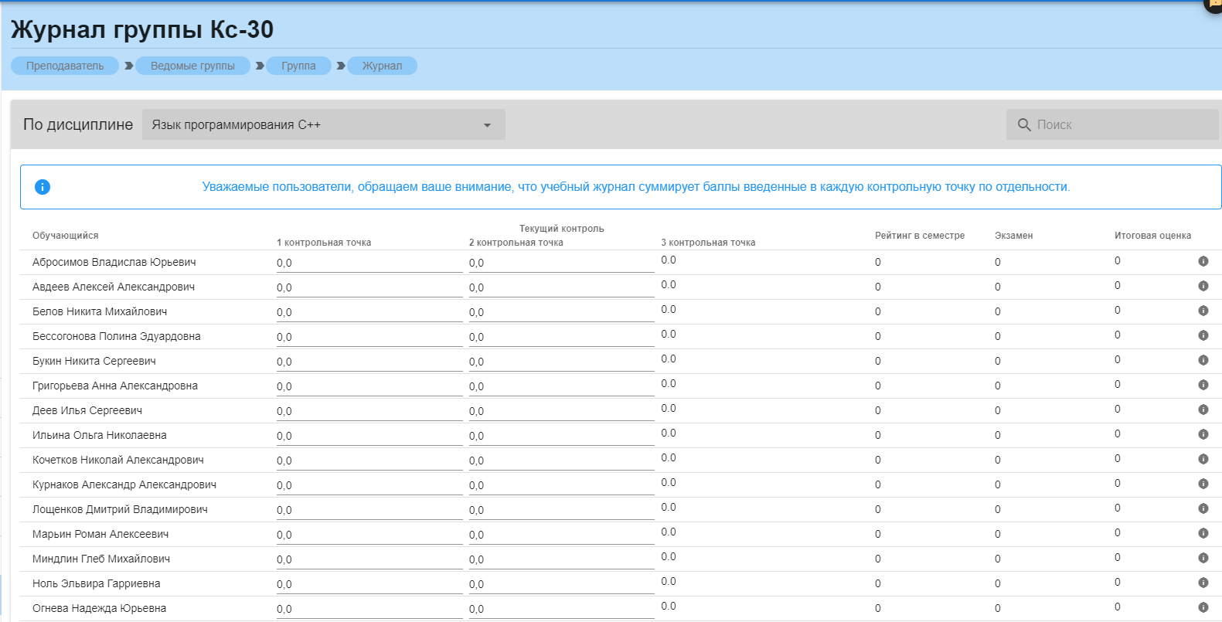
- Успеваемость по дисциплине
В разделе содержится информация о сумме баллов, набранных за три контрольные точки, о рейтинге в семестре, результатах экзамена, сумме итоговых баллов и оценке. Для смены дисциплины необходимо найти её в списке и выбрать (рис.17), (рис.18)
- Поле выбора дисциплины
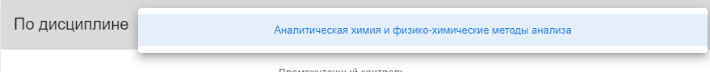
- Список читаемых дисциплин

Раздел «Дипломники»
В данном разделе выводится информация об обучающихся, которые выполняют дипломную работу у данного преподавателя (рис.19). Раздел содержит данные о ФИО обучающегося, кафедре, группе, годе поступления, уровне образования и форме обучения.
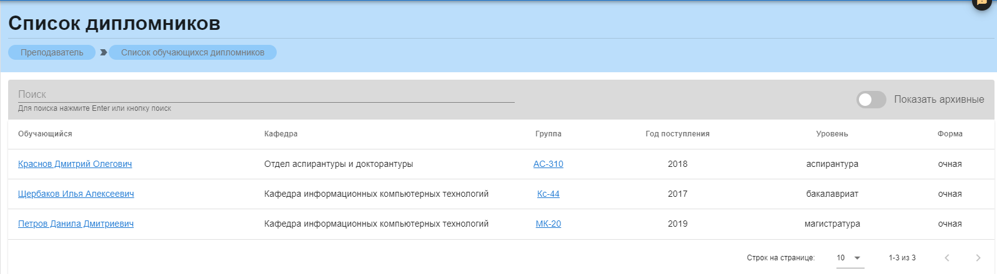
- Список дипломников
При необходимости, для вывода списка выпущенных обучающихся, надо переместить ползунок в правом верхнем углу «Показать архивные» (рис.20), (рис.21). В этом случае будет выведен список учащихся, закончивших своё обучение.
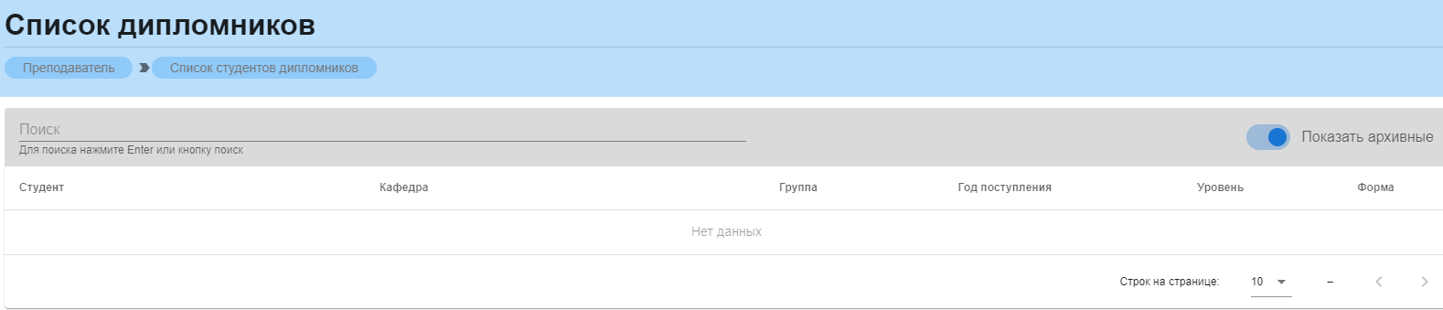
- Показать архивные
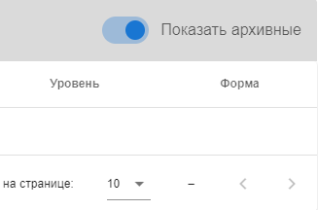
- Переключение ползунка
Для получения более детальной информации об обучающихся, выполняющих дипломную работу, необходимо нажать ФИО выбранного обучающегося (рис.22)
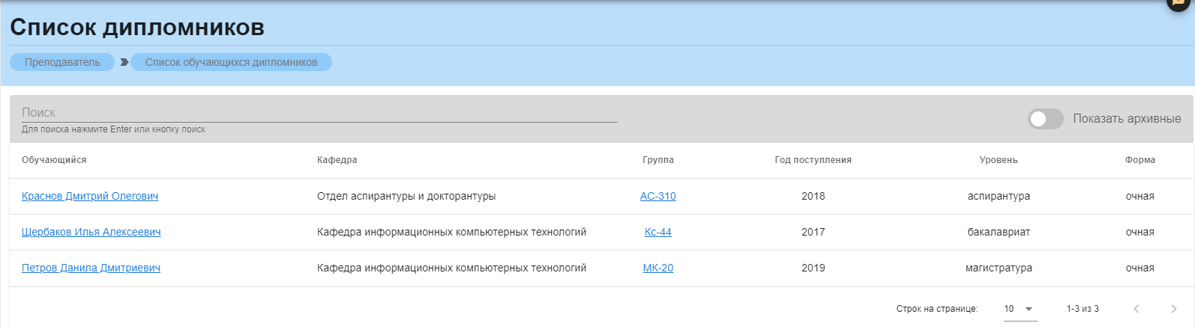
- ФИО выбранного обучающегося
После нажатия открывается дополнительная информация по выполняющему дипломную работу (рис.23)
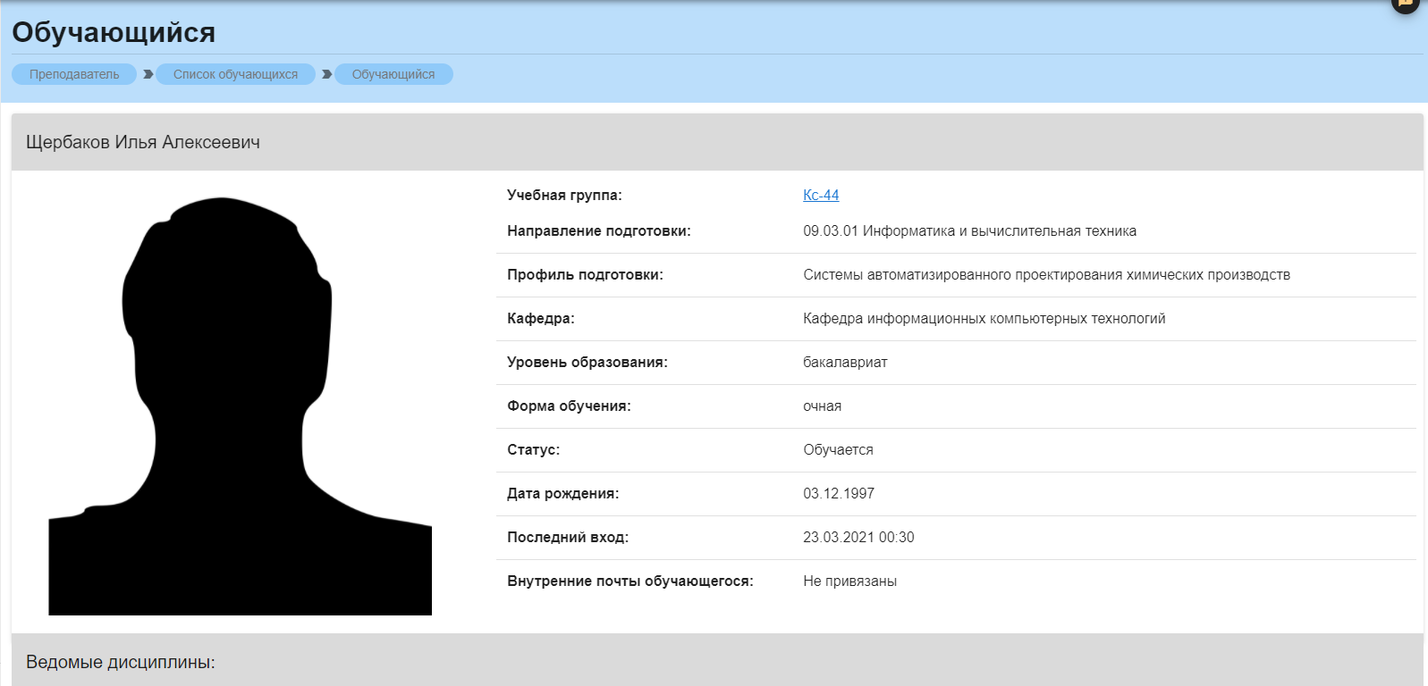
- Дополнительная информация

Раздел «Допуски»
В данном разделе содержится информация о выданных обучающимся допусках (рис.24). Раздел содержит данные о ФИО обучающегося, группе, и дисциплине.
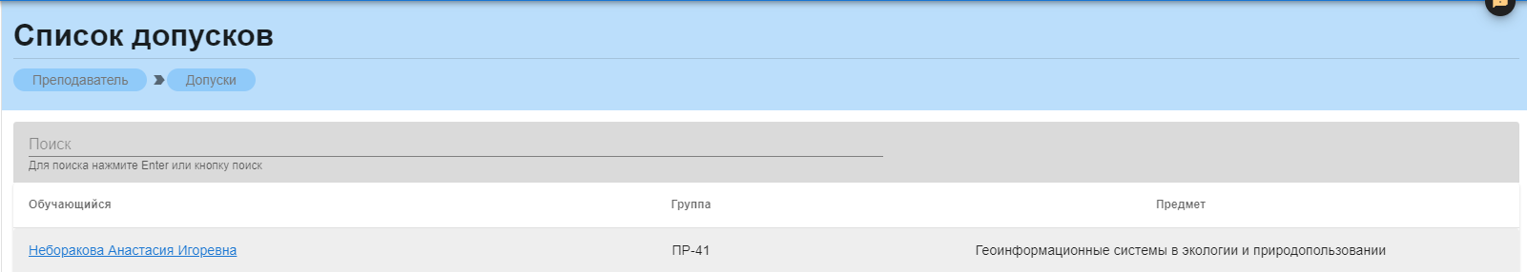

- Список допусков

Работа с допуском обучающегося
При нажатии на выбранный допуск обучающегося открывается дополнительная информация (рис.25).
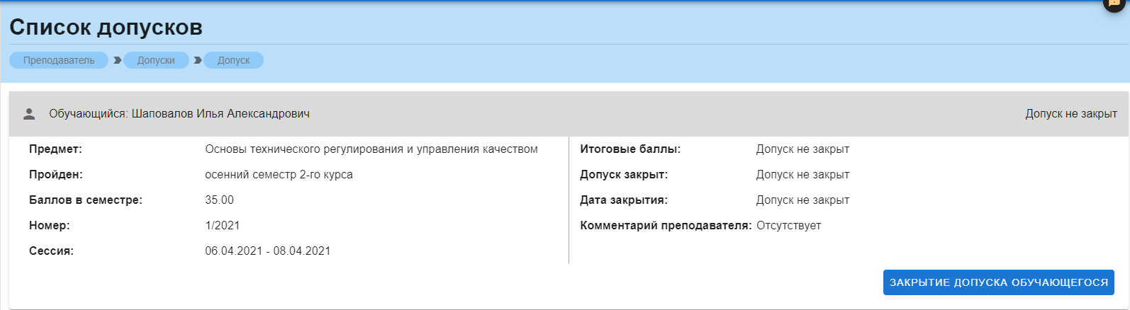
- Дополнительная информация по допуску обучающегося
В левой части допуска содержится информация о ФИО обучающегося, дисциплине, дате прохождения, набранных баллах, дате выдачи, номере допуска и сессии. В правой части содержится информация о закрытии допуска, итоговых баллах, кем выдан, дате закрытия и комментарии преподавателя.
Для закрытия допуска обучающегося требуется в выбранном допуске нажать кнопку «Закрытие допуска обучающегося» (рис.26)
- Закрытие допуска
После этого появится форма, в которой можно написать комментарий, выставить балл и закрыть допуск. (рис. 27)
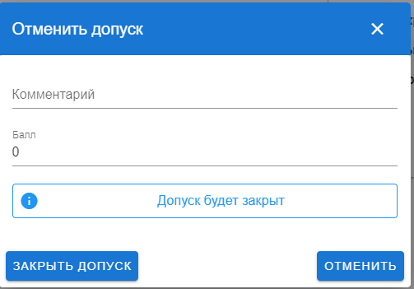
- Закрытие допуска

Раздел «Работы обучающихся»
Данный раздел предназначен для вывода списка работ обучающихся, загруженных в систему (рис.28). Раздел содержит данные о ФИО обучающегося, группе, загруженном файле, типе работы и дисциплине.
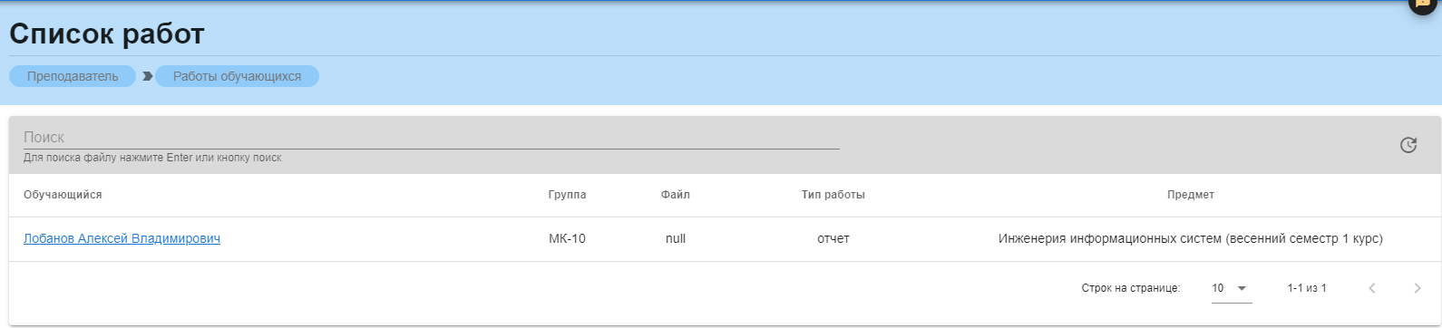
- Раздел «Работы обучающихся»
Для открытия работы требуется нажать на ФИО обучающегося (рис.29).
- Открытие работы
После нажатия открывается дополнительная информация по работе (рис.30).
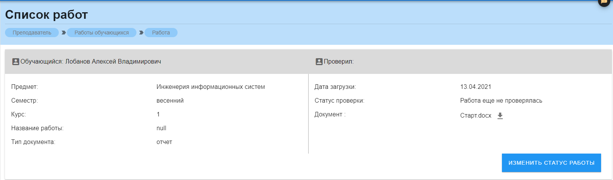
- Дополнительная информация по работе
В левой части отображается информация о дисциплине, семестре, курсе, названии работы (которое задано обучающимся), типе документа. В правой части отображается дата загрузки, статус проверки и приложенные файлы. Для просмотра приложенного файла необходимо скачать его, нажав на значок скачивания (рис.31)
- Загрузка работы
После проверки работы необходимо изменить её статус. Для этого нужно нажать на кнопку «Изменить статус работы» (рис.32)
- Изменить статус работы
При нажатии открывается форма выбора, где нужно указать статус работы (рис.33)
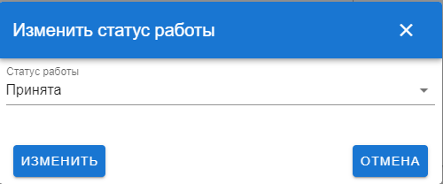
- Форма изменения статуса работы
Для просмотра списка статусов необходимо нажать на значок в строке «Статус работы» (рис.34)
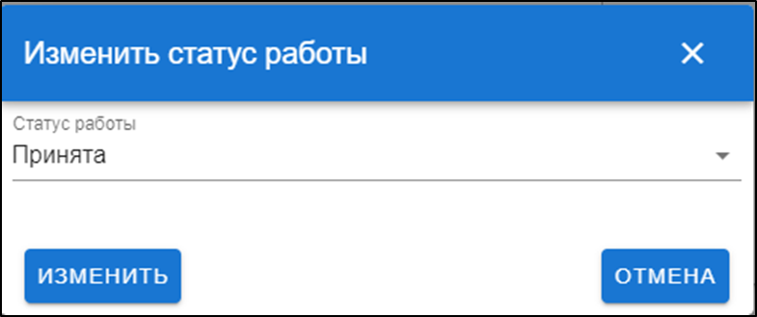
- Открытие списка выбора
После нажатия открывается список возможных статусов работы (рис.35).
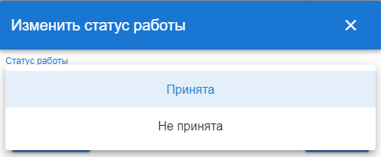
- Статусы работы
При сохранении изменений статус проверки работы отображается в «Статусе проверки» (рис.36). При этом у обучающегося статус работы также изменится (рис.37)
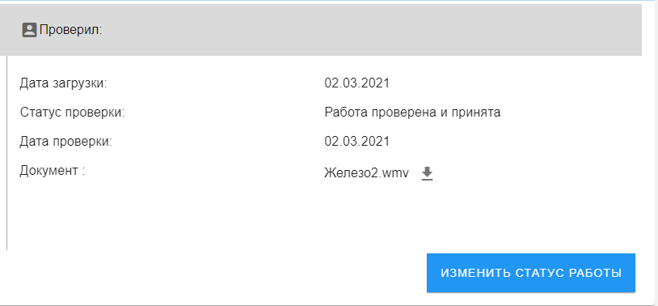
- Новый статус работы
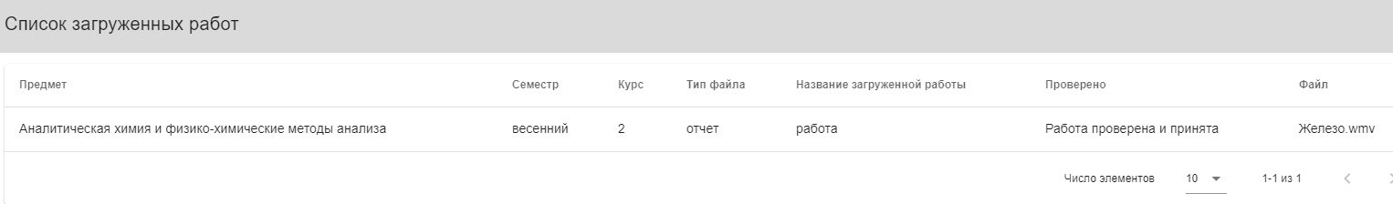
- Новый статус работы со стороны обучающегося

Раздел «Обучаемые группы»
Раздел содержит данные о группах, которые проходят обучение у данного преподавателя (рис.38).
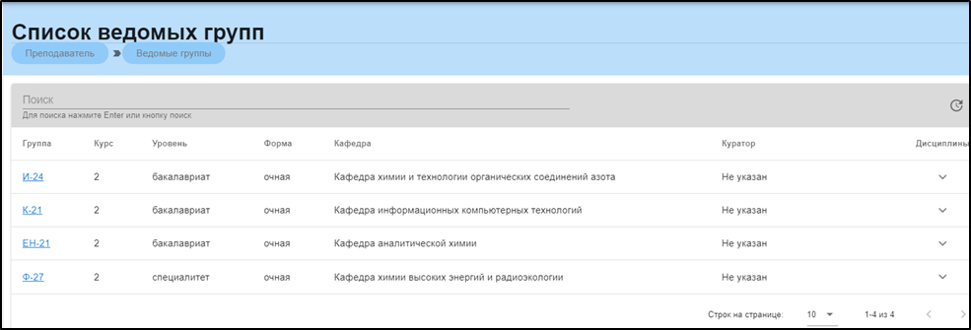
- Обучаемые группы
Предоставлена информация о группе, курсе, уровне, форме обучения, кафедре и кураторе данной группы, а также читаемых дисциплинах в этой группе (рис.39).
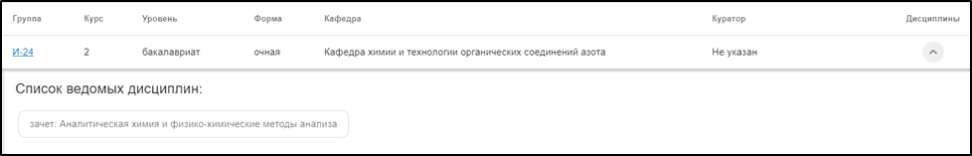
- Читаемые дисциплины
При нажатии на значок раскрытия списка в строке группы (рис.40) открывается список читаемых дисциплин у выбранной группы (рис.41)
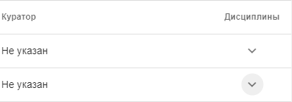
- Список в строке группы
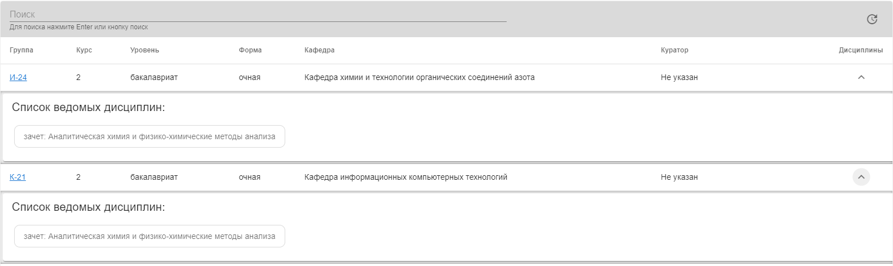
- Список ведомых дисциплин
Для поиска группы необходимо ввести искомые данные в строке поиска выше наименования групп (рис.42)
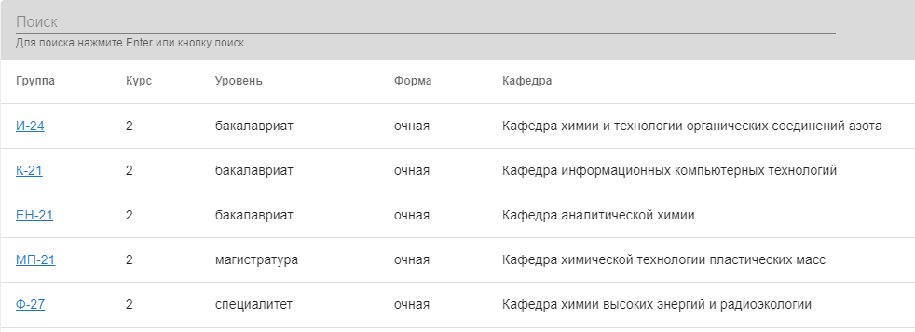
- Строка поиска

Раздел «Курируемые группы»
В данном разделе выводится список групп, у которых данный сотрудник является куратором. Раздел содержит информацию о группе, курсе, уровне образования, форме обучения и кафедре, за которой закреплена данная группа (рис.43)
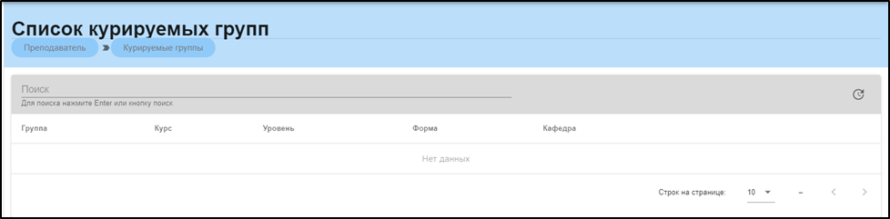
- Список курируемых групп

Раздел «Преподаваемые дисциплины»
В данном разделе выводится список дисциплин, которые ведёт преподаватель, для подробного просмотра дисциплины необходимо нажать на значок списка в конце строки справа (рис.44).
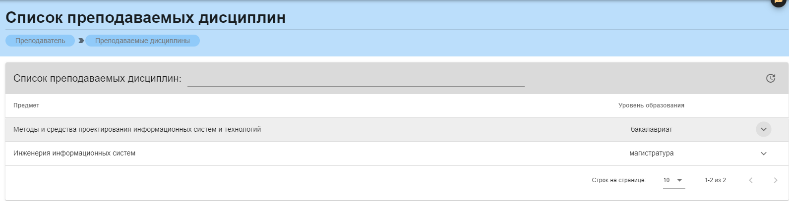
- Список дисциплин
В разделе содержится информация об уровне образования и преподаваемых дисциплинах, а также информация о группах, в которых эти дисциплины читаются (рис.45).
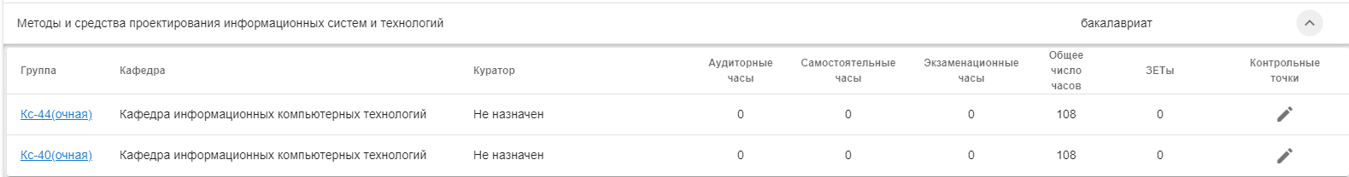
- Информация о группах

Промежуточные контрольные точки
Для настройки промежуточных контрольных точек необходимо выбрать дисциплину, для которой требуется редактирование (рис.46).
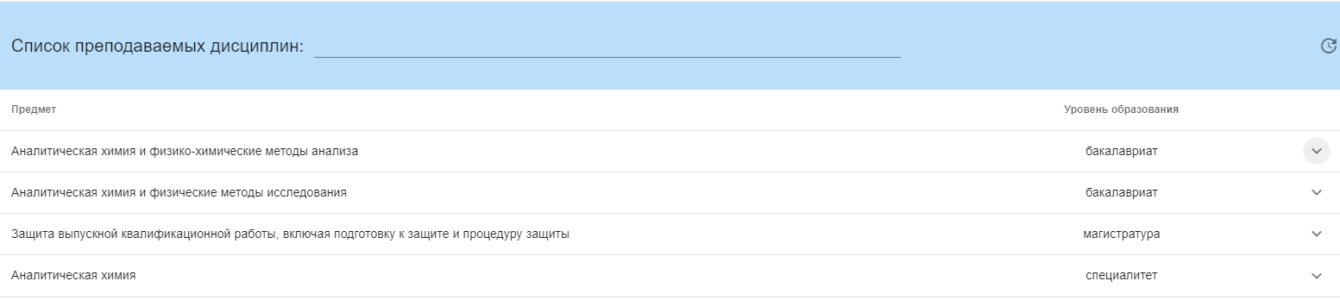
- Выбор дисциплины
После этого откроется дополнительное меню, в котором требуется выбрать группу, для которой будет осуществляться редактирование (рис.47)
- Открытие дополнительного меню и выбор группы
Далее необходимо нажать на значок редактирования в правом верхнем углу дополнительного меню (рис.48)
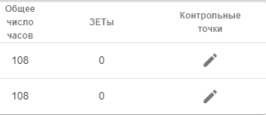
- Значок редактирования
После нажатия открывается дополнительная форма, в которой указаны текущие контрольные точки и даты их проведения, и имеется возможность с помощью значка «+» добавить дополнительные (рис.49).
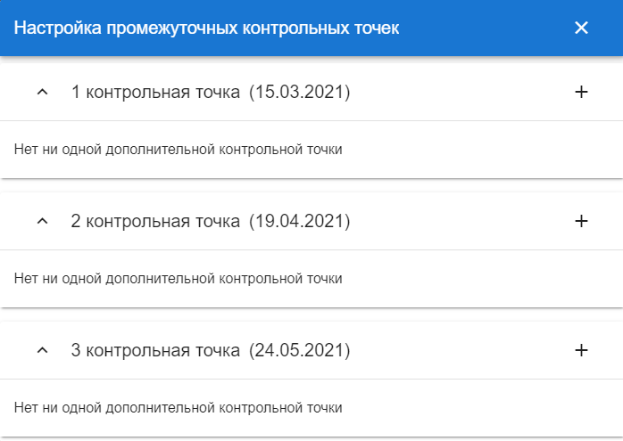
- Текущие контрольные точки
При нажатии на значок «+» открывается форма для добавления дополнительных контрольных точек (рис.50)
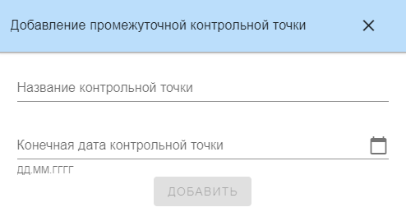
- Форма добавления дополнительных контрольных точек
Для успешного добавления новой контрольной точки необходимо заполнить форму и нажать кнопку «Добавить». После этого новая контрольная точка отобразится в списке (рис.51)
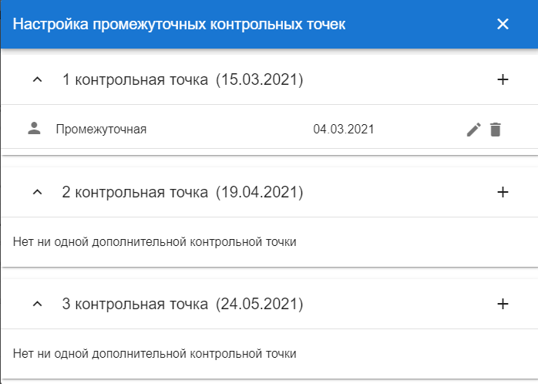
- Промежуточная точка в списке

